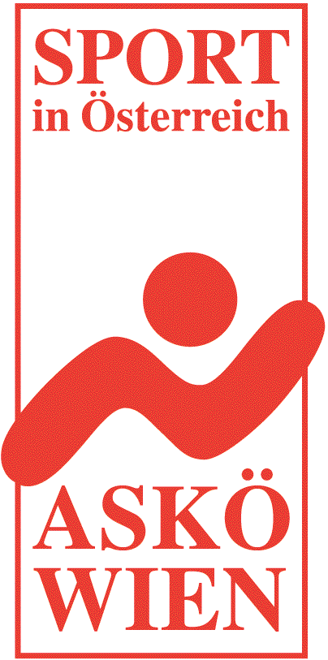
Nennungsliste

Eisturnier Herrengruppe

1. ESV Leopoldau

Termin: Samstag 23.Januar 2010

Teilnahmenberechtigt:

Mannschaft / Teilnehmer | gemeldet am:
1 Bad Fischau Brunn NÖ
2 ESC Vienna W | 6.10.2009
3
4
5
6
7
8
9
10
11
12
13
14
15

Der 1. ESV Leopoldau wünscht eine gute Anreise und einen schönen Aufenthalt in Wien.

Mit sportlichen Grüssen

Szabo Ludwig Gehringer Michael
Obmann 2. Obmann

